LAPORAN
PENGABDIAN MASYARAKAT

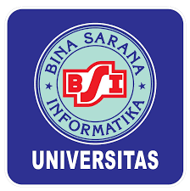

Pelatihan Ide dan Konsep Bisnis Online Syariah Kepada Remaja Panti Asuhan Ahmad Yani Pontianak
Oleh:
Latifah, SE, MM (201404143)
Sri Dewi Ayu Safitri, S. Sy, M.E (201404142)
Mohammad Kamal Reza, S.E, M.E (201610582)
Muhammad Fahmi Julianto, M.Kom (202110283)
Annisa Sukma Oktora (11200062)
Sintia Dewi (11200015)
Auliana (11200038)

Program Studi Sistem Informasi Akuntansi Kampus Kota Pontianak
Fakultas Teknik dan Informatika
Universitas Bina Sarana Informatika
Juli 2022

HALAMAN PENGESAHAN

- Judul : Ide dan Konsep Bisnis Online Syariah Kepada
Remaja Panti Asuhan Yayasan Panti Asuhan Ahmad Yani

- Mitra : Panti Asuhan Ahmad Yani
- Ketua Pelaksana
a. Nama lengkap : Latifah, SE, MM
b. NIP : 201404143
c. Jabatan Fungsional : Lektor
d. Program Studi : Sistem Informasi Akuntansi Kampus Kota
Pontianak (D3)
e. Email : latifah.lat@bsi.ac.id
- Jumlah Anggota : 6
Nama Anggota : Sri Dewi Ayu Safitri, S. Sy, M.E
: Mohammad Kamal Reza, S.E, M.E
: Muhammad Fahmi Julianto, M.Kom
Mahasiswa yang terlibat : 3 Orang
- Biaya yang disetujui : Rp. 3.375.000

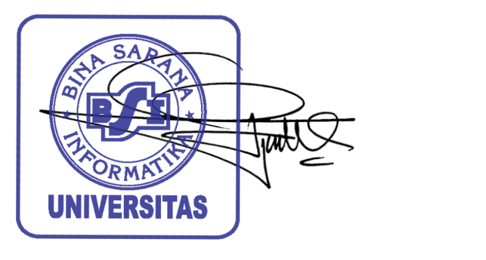
Jakarta, 20 Juli 2022
Mengetahui,
Rektor Universitas Bina Sarana Informatika Ketua Pelaksana,


Dr. Mochamad Wahyudi MM, MM, M.Pd Latifah, SE, MM
NIP. 199810339 NIP. 201404143
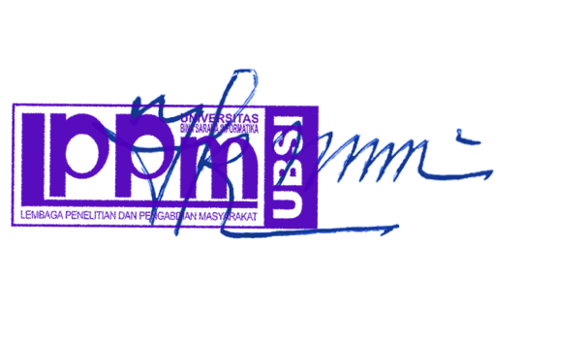
Menyetujui,
Ketua LPPM Universitas Bina Sarana Informatika

Taufik Baidawi M.Kom
NIP. 200304891

DAFTAR ISI

HALAMAN SAMPUL i
HALAMAN PENGESAHAN ii
DAFTAR ISI iii
RINGKASAN iv
I. PENDAHULUAN 1
II. METODE PELAKSANAAN 4
III. LUARAN DAN TARGET CAPAIAN 4
IV. MANFAAT YANG DIPEROLEH (OUTCOME 5
V. ANGGARAN 6
VI. KESIMPULAN DAN SARAN 7
DAFTAR PUSTAKA 8
LAMPIRAN 9

RINGKASAN

Kegiatan ini bertema Ide dan Konsep Bisnis Online Syariah Kepada Remaja Panti Asuhan Yayasan Panti Asuhan Ahmad Yani dimana merupakan kegiatan pengabdian kepada masyarakat yang akan dilaksanakan pada tanggal 23 April 2022. Dalam hal kewirausaahn, penting untuk mengajarkan dan menumbuhkan konsep dan ide bisnis sedini mungkin terlebih kepada remaja. Anak-anak didik panti asuhan dapat juga diberikan konsep dan ide bisnis terlebih yang berbasis syariah dengan harapan dapat menumbuhkan kemandirian anak-anak panti asuhan kelak sehingga tidak tergantng kepada donatur. Oleh sebab itu, penting bagi praktisi untuk dapat membagi ilmu dalam bentuk pengabdian kepada masyarakat terkait ide dan konsep bisnis online syariah.
- PENDAHULUAN
Pengabdian masyarakat adalah suatu kegiatan yang dilaksanakan dalam pengamalan ilmu pengetahuan, teknologi dan seni budaya yang bertujuan membantu masyarakat mengembangkan kemampuan, serta menjalankan tanggung jawab dalam melaksanakan tri dharma perguruan tinggi. Pengabdian kepada masyarakat dijalnkan untuk memberikan kontribusi nyata bagi bangsa Indonesia, khususnya dalam mengembangkan kesejahteraan dan kemajuan bangsa melalui salah satunya bisnis.
Indonesia memiliki potensi pasar yang besar untuk mengembangkan bisnis berbasis syariah. Potensi ini kuat karena mayoritas 87 persen penduduk di Indonesia adalah muslim. Bisnis syariah belakangan ini semakin populer di Indonesia yang memiliki penduduk mayoritas Muslim. Jika pada bisnis konvensional lebih mengarah pada keuntungan yang diperoleh, maka pada bisnis ini lebih mengarah pada nilai-nilai Islami sesuai dengan Al Quran dan hadist.
Dalam hal kewirausaahn, penting untuk mengajarkan dan menumbuhkan konsep dan ide bisnis sedini mungkin terlebih kepada remaja. Anak-anak didik panti asuhan dapat juga diberikan konsep dan ide bisnis terlebih yang berbasis syariah dengan harapan dapat menumbuhkan kemandirian anak-anak panti asuhan kelak sehingga tidak tergantng kepada donatur. Oleh sebab itu, penting bagi praktisi untuk dapat membagi ilmu dalam bentuk pengabdian kepada masyarakat terkait ide dan konsep bisnis online syariah.
  - Analisis Situasi
Panti asuhan merupakan lembaga yang bergerak di bidang sosial dengan cara menampung dan menghidupi anak yatim, yatim piatu dan anak terlantar. Panti Asuhan Achmad Yani putra Pontianak diasuh oleh dua orang pengasuh yaitu bapak Drs. H. Sutiyono dan Ibu Sri Rahayu, sedangkan bapak Zulkifli, S.Ei dan Ibu Misni Muhainifah di panti putri. Bapak Sutiyono dan Ibu Sri Rahayu merupakan suami istri yang juga tinggal di panti asuhan. Panti asuhan ini memberikan banyak bantuan dan manfaat bagi anak-anak yatim piatu maupun anak-anak yang kurang mampu untuk membiayai pendidikan formal mereka ke jenjang yang lebih tinggi yang berkisar tingkatan SD, SMP, SMA, dan Perguruan Tinggi. Sebenarnya pendidikan mereka hanya dibiayai sampai ke jenjang SMA saja, namun itu tidak menutup kemungkinan jika ada anak asuh yang yang memiliki prestasi, anak tersebut akan dibiayai pendidikannya hingga ke perguruan tinggi.

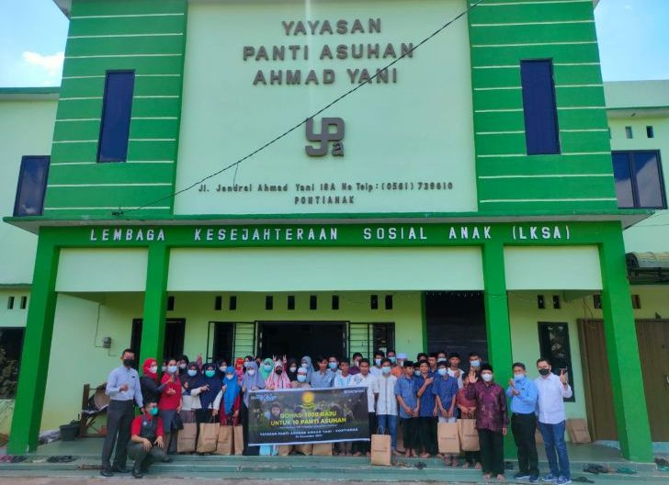
Gambar 1.
Yayasan Panti Asuhan Ahmad Yani

  - Peta Lokasi Mitra
Akses menuju Yayasan Panti Asuhan Ahmad Yani hanya melalui Jl. A Yani, Kota Pontianak, Kalimantan Barat. Waktu yang di tempuh kurang lebih 15-17 menit dan jarak dari lokasi kampus universitas bina sarana informatika pontianak ke Yayasan Panti Asuhan Ahmad Yani sekitar 6 km.

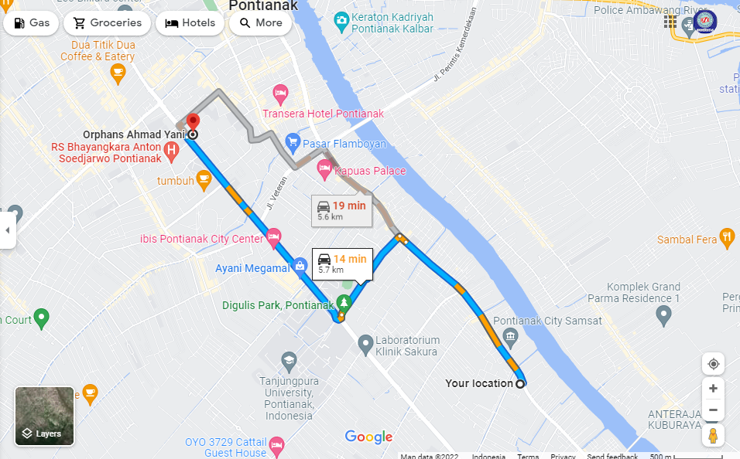
Gambar 3.
Lokasi Yayasan Panti Asuhan Ahmad Yani Berdasarkan Maps

- Permasalahan Mitra
Berdasarkan pendahulan, dan Analisa kondisi masyarakat ditemukan beberapa permasalahan yang dihadapi oleh mitra yaitu Yayasan Panti Asuhan Ahmad Yani yaitu penambahan pengetahuan dan soft skill diluar kurikulum sekolah dalam hal bisnis sangat dibutuhkan untuk meningkatkan kemandirian anak agar ke depannya memiliki jiwa kewirausahaan. Berdasarkan data arsip Panti Asuhan Achmad Yani Putra Pontianak di atas, jumlah anak asuh yang menghuni Panti Asuhan Ahmad Yani Putra berjumlah 37 anak berlatar belakang pendidikan SD, SMP, SMA hingga Perguruan Tinggi. Anak yang ditampung di dalam panti rata-rata berpendidikan SMP/sederajat dengan jumlah paling banyak yaitu 17 anak, dan ada anak asuh yang sampai ke perguruan tinggi.

- METODE PELAKSANAAN
Adapun metode yang dilakukan adalah dengan memberikan pelatihan dan workshop kepada mitra, dimana pelatihan akan diberikan pada tanggal 23 April 2022.
Metode pelaksanaan yang kami lakukan tergambar melalui diagram dibawah ini

Kegiatan pelatihan dilaksanakan selama 1 x pertemuan (4 Jam) dengan susunan pelaksanaan kegiatan sebagai berikut:

Tanggal | Waktu | Tempat | Kegiatan
15 Februari 2022 | 13.00 – 15.00 | Yayasan Panti Asuhan Ahmad Yani | Observasi, Audiensi dan Pemilihan tempat kegiatan
20 Februari 2022 | 13.00 – 15.00 | Yayasan Panti Asuhan Ahmad Yani | Perembukan tema dan pembuatan proposal
28 Februari 2022 | 13.00 – 15.00 | Yayasan Panti Asuhan Ahmad Yani | Pengajuan proposal dan persiapan materi
23April 2022 | 13.00 – 15.00 | Yayasan Panti Asuhan Ahmad Yani | Kegiatan Pelatihan
30 April 2022 | 13.00 – 15.00 | Yayasan Panti Asuhan Ahmad Yani | Pembuatan Laporan PM

- LUARAN DAN TARGET CAPAIAN
Adapun beberapa luaran dan target capaian dari PM ini dijabarkan pada tabel dibawah ini :

No | Jenis Luaran | Indikator Capaian | Status Capaian
1 | Publikasi di jurnal ilmiah cetak atau elektronik | Artikel di Jurnal Internasional | Tidak ada
1 | Publikasi di jurnal ilmiah cetak atau elektronik | Artikel di Jurnal Nasional Terakreditasi | Draft
1 | Publikasi di jurnal ilmiah cetak atau elektronik | Artikel di Jurnal Nasional Tidak Terakreditasi | Draft
2 | Artikel ilmiah dimuat di prosiding cetak atau elektronik | Internasional | Tidak
2 | Artikel ilmiah dimuat di prosiding cetak atau elektronik | Nasional | Tidak
2 | Artikel ilmiah dimuat di prosiding cetak atau elektronik | Lokal | Tidak
3 | Artikel di media masa cetak atau elektronik | Nasional | ada
3 | Artikel di media masa cetak atau elektronik | Lokal | ada
4 | Dokumentasi pelaksanaan | Video kegiatan | ada
5 | (Keynote Speaker/Invited) dalam temu ilmiah | Internasional | Tidak
5 | (Keynote Speaker/Invited) dalam temu ilmiah | Nasional | Tidak
5 | (Keynote Speaker/Invited) dalam temu ilmiah | Lokal | Tidak
6 | Pembicara tamu (Visiting Lecturer) | Internasional | Tidak
7 | Kekayaan Intelektual (KI) | Paten | Tidak
7 | Kekayaan Intelektual (KI) | Paten Sederhana | Tidak
7 | Kekayaan Intelektual (KI) | Perlindungan Varietas Tanaman | Tidak
7 | Kekayaan Intelektual (KI) | Hak Cipta | Tidak
7 | Kekayaan Intelektual (KI) | Merk Dagang | Tidak
7 | Kekayaan Intelektual (KI) | Rahasia Dagang | Tidak
7 | Kekayaan Intelektual (KI) | Desain Produk Industri | Tidak
7 | Kekayaan Intelektual (KI) | Indikasi Geografis | Tidak
8 | Buku Buku ber ISBN |  | Tidak
9 | Book chapter
10 | Mitra Non Produktif | Pengetahuannya meningkat | Ya
10 | Mitra Non Produktif | Keterampilannya meningkat | Ya
10 | Mitra Non Produktif | Kesehatannya meningkat | Tidak
10 | Mitra Non Produktif | Pendapatannya meningkat | Ya
10 | Mitra Non Produktif | Pelayanannya meningkat | Tidak
11 | Mitra Produktif Ekonomi/Perguruan Tinggi | Pengetahuannya meningkat | Tidak
11 | Mitra Produktif Ekonomi/Perguruan Tinggi | Keterampilannya meningkat | Tidak
11 | Mitra Produktif Ekonomi/Perguruan Tinggi | Kualitas produknya meningkat | Tidak
11 | Mitra Produktif Ekonomi/Perguruan Tinggi | Jumlah produknya meningkat | Tidak
11 | Mitra Produktif Ekonomi/Perguruan Tinggi | Jenis produknya meningkat | Tidak
11 | Mitra Produktif Ekonomi/Perguruan Tinggi | Kapasitas produksi meningkat | Tidak
11 | Mitra Produktif Ekonomi/Perguruan Tinggi | Berhasil melakukan ekspor | Tidak
11 | Mitra Produktif Ekonomi/Perguruan Tinggi | Berhasil melakukan pemasaran antar Pulau | Tidak
11 | Mitra Produktif Ekonomi/Perguruan Tinggi | Jumlah aset meningkat | Tidak
11 | Mitra Produktif Ekonomi/Perguruan Tinggi | Jumlah omsetnya meningkat | Tidak
11 | Mitra Produktif Ekonomi/Perguruan Tinggi | Jumlah tenaga kerjanya meningkat | Tidak
11 | Mitra Produktif Ekonomi/Perguruan Tinggi | Kemampuan manajemennya  meningkat | Tidak
11 | Mitra Produktif Ekonomi/Perguruan Tinggi | Keuntungannya meningkat | Tidak
11 | Mitra Produktif Ekonomi/Perguruan Tinggi | Income generating PT meningkat | Tidak
11 | Mitra Produktif Ekonomi/Perguruan Tinggi | Produk tersertifikasi | Tidak
11 | Mitra Produktif Ekonomi/Perguruan Tinggi | Produk terstandarisasi | Tidak
11 | Mitra Produktif Ekonomi/Perguruan Tinggi | Unit usaha berbadan hukum | Tidak
11 | Mitra Produktif Ekonomi/Perguruan Tinggi | Jumlah wirausaha baru mandiri | Tidak

rilis: https://news.bsi.ac.id/2022/04/26/dosen-bsi-pontianak-berbagi-ilmu-ide-dan-konsep-bisnis-online-syariah/

- MANFAAT YANG DIPEROLEH (OUTCOME)
Kegiatan pelatihan ini dirancang agar peserta dapat memahami secara komprehensif materi yang disampaikan. Metode kegiatan pelatihan ini dilakukan berdasarkan pendekatan proses penjelasan teori disertai praktikum langsung. Adapun metode pelatihan dalam menyampaikan materi, meliputi ceramah, tanya jawab dan diskusi, sedangkan praktikum terdiri dari metode simulasi, studi kasus, serta tanya jawab.
Kegiatan pengabdian masyarakat memberikan manfaat atas permasalahan yang ada sebelumnya, sehingga dampak yang dihasilkan dapat dirasakan oleh peserta seperti dijelaskan dalam tabel dibawah ini.

Tabel 2. Manfaat Yang Diperoleh
Permasalahan | Solusi | Keterangan
Kurangnya pengetahuan dalam berbisnis | Memberikan pemahaman dan materi tentang apa itu berbisnis | Dampak yang dihasilkan, warga (pelajar) mulai memahami apa itu berbisnis dan manfaatnya
Kurangnya pengetahuan dalam berbisnis secara syariah | Memberikan pelatihan berupa teori dasar mengenai berbisnis secara syariah | Dampak yang dihasilkan, warga (pelajar) mulai memahami bahwa berbisnis syariah baik dan benar dapat memberikan berkah karena sesuai dengan norma-norma agama
Kurangnya pengetahuan dalam berbisnis secara online | Memberikan pelatihan berupa materi tentang berbisnis secara online serta memberikan contoh contohnya | Dampak yang dihasilkan, warga (pelajar) mulai mengerti bahwa berbisnis secara online itu lebih bisa mengembangkan pangsa pasar dan lebih menghemat biaya

Capaian kontribusi Pelatihan Ide dan Konsep Bisnis Online Syariah pada warga (pelajar) yang diikuti oleh 17 orang peserta ini, dapat pula kita lihat pada grafik dibawah ini:

Grafik 1. Kondisi Sebelum Latihan

Grafik 2. Kondisi Setelah Latihan

Panti Asuhan Ahmad Yani yang berada di Jl. Ahmad Yani, Kota Pontianak, Kalimantan Barat. Kegiatan Pelatihan Ide dan Konsep Bisnis Online Syariah dalam program pengabdian ini melibatkan para anak panti. Adapun yang terlibat sebagai peserta sebanyak 15 orang. Pelaksanaan kegiatan dilakukan di UBSI Pontianak.
Peran serta anak-anak Panti Asuhan Ahmad Yani sangat penting dan berpartisipasi. Rasa antusias serta sambutan mereka yang sangat baik dalam kegiatan pengabdian masyarakat ini.

- ANGGARAN
Rencana anggaran biaya dalam melaksanakan kegiatan pengabdian pada masyarakat, sebagai berikut:
Tabel 2. Rencana Anggaran
BELANJA BAHAN
No | Item Bahan | Volume | Satuan | Honor (Rp) | Total (Rp)
1 | Tinta Printer | 4 | Buah | 30.000 | 120.000
2 | Cetak Dokumentasi | 30 | Buah | 1.000 | 30.000
3 | Cetak Spanduk | 1 | Buah | 100.000 | 100.000
4 | ATK | 1 | Paket | 250.000 | 250.000
5 | Fotocopy materi | 20 | Rangkap | 10.000 | 200.000
Total Belanja Bahan |  |  |  |  | 700.000
BELANJA BARANG NON OPERASIONAL
No | Item Bahan | Volume | Satuan | Honor (Rp) | Total (Rp)
1 | Konsumsi Peserta | 20 | Pack | 20.000 | 400.000
2 | Konsumsi Panitia | 5 | Pack | 15.000 | 75.000
3 | Bingkisan | 20 | Pack | 100.000 | 2.000.000
Total Belanja Barang Non Operasional |  |  |  |  | 1.475.000
BIAYA PERJALANAN
No | Item Bahan | Volume | Satuan | Honor (Rp) | Total (Rp)
1 | Biaya Survey | 2 | Hari | 100.000 | 200.000
Total Biaya Perjalanan |  |  |  |  | 200.000
Total Keseluruhan |  |  |  |  | 3.375.000

- KESIMPULAN DAN SARAN
Dari kegiatan pengabdian masyarakat ini dapat disimpulkan bahwa:
- Pengetahuan dan pemahaman anak-anak panti tentang pembelajaran mengenai berbisnis masih kurang khususnya bagaimana berbisnis secara online.
- Pengalaman baru dan keterampilan anak-anak panti tentang pembelajaran dan pengetahuan mengenai kecanggihan teknologi saat ini terkhusus banyaknya sosial media yang ada pada saat ini yang dapat dimanfaatkan untuk berbisnis.
- Dapat menambah dalam meningkatkan kemampuan pemahaman anak-anak panti terhadap pentingnya berbisnis sejak dini.

Mengingat besarnya manfaat kegiatan pengabdian masyarakat ini, maka saran yang dapat diberikan adalah :
- Para anak-anak panti yang telah mendapati kegiatan pelatihan ini, diharapkan dapat memecahkan permasalahan yang sering tejadi saat berbisnis.
- Pemanfaatan berbisnis online benar-benar dapat dirasakan manfaatnya dengan menggunakan media sosial dan tentunya dengan cara yang syariah.
- Adanya kegiatan lanjutan yang berupa pelatihan sejenis yang diselenggarakan secara periodik sehinga dapat meningkatkan kemampuan anak-anak panti dalam berbisnis online secara syariah.

DAFTAR PUSTAKA

LAMPIRAN
- Absensi Panitia

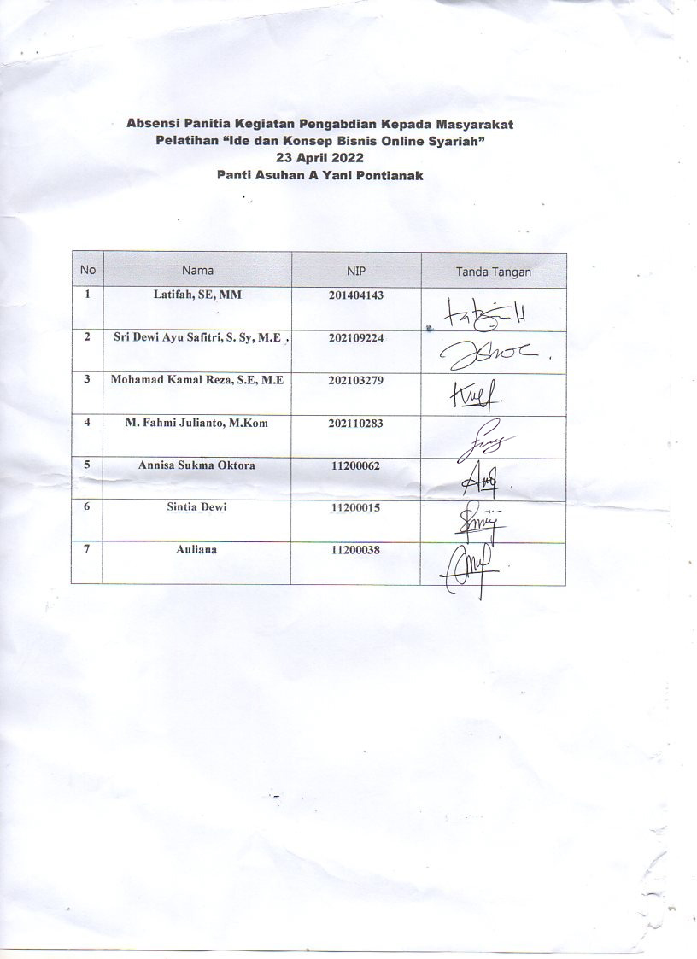

- Absensi Peserta
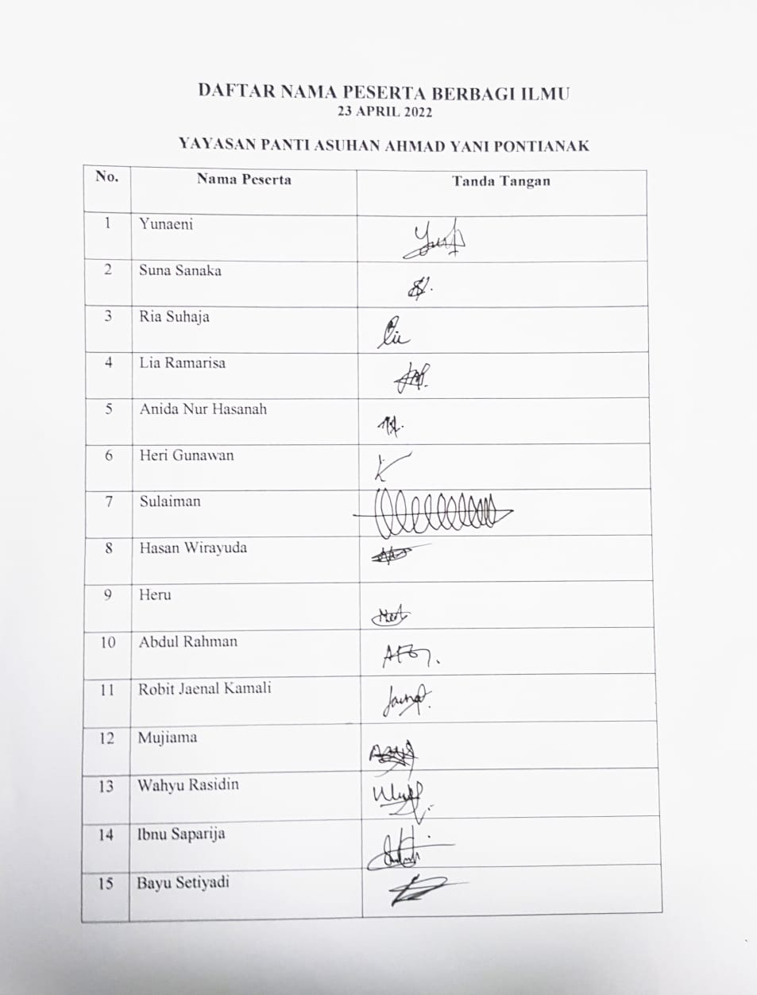

- Surat Keterangan Mitra

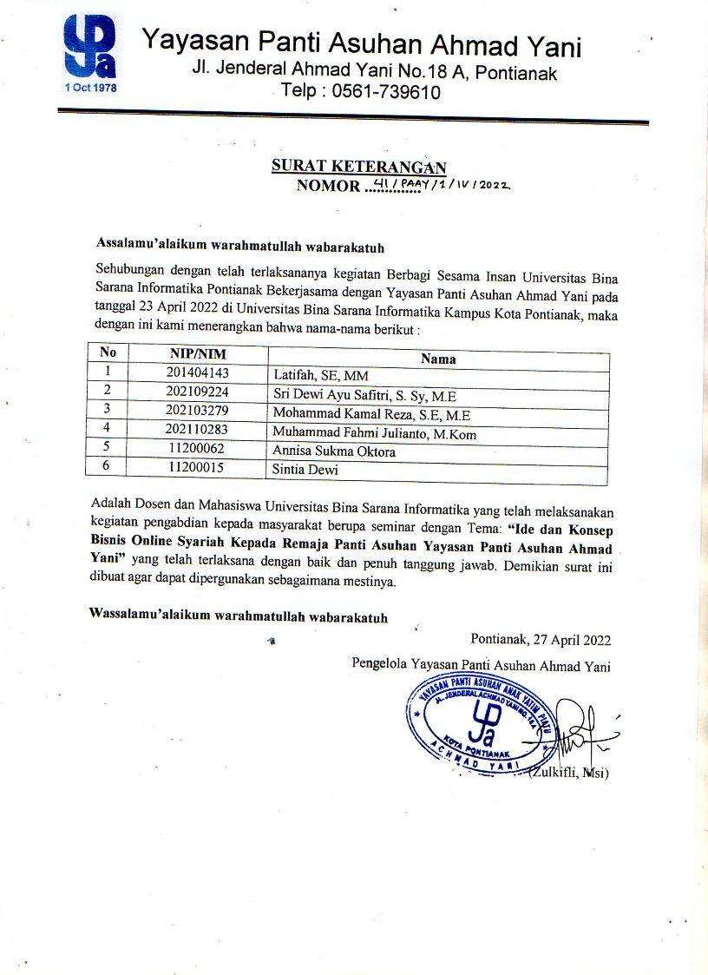

- Luaran Pengabdian Masyarakat

Press Release Pengabdian Masyarakat
BSINews, Pontianak-Rangkaian kegiatan Ramadhan yang rutin dilaksanakan oleh Universitas BSI (Bina Sarana Informatika) kampus Pontianak telah sukses dilaksanakan. Salah satunya merupakan kegiatan bertajuk Berbagi Sesama Insan yang dilaksakan dalam bulan Ramadhan 1443H diawali dengan berbagi sembako panti asuhan pada Kamis (14/04). Acara lain yang juga dilaksanakan pada bulan Ramadhan adalah kegiatan berbagi ilmu yang dikemas dalam bentuk pengabdian masyarakat oleh dosen-dosen Universitas BSI sebagai wujud Tri Dharma Perguruan Tinggi yang dilaksanakan pada Sabtu (23/04).
Kegiatan berbagi ilmu in diikuti oleh puluhan anak dhuafa dan yatim piatu dari Panti Asuhan Ahmad Yani dan Panti Asuhan Aisyiyah Tunas Harapan.
Sri Dewi Ayu Safitri, selaku narasumber sekaligus dosen Universitas BSI memberikan pemahaman mengenai Ide dan Konsep Bisnis Online Syariah kepada remaja Panti Asuhan Yayasan Panti Asuhan Ahmad Yani.
Menurut Sri, dalam hal kewirausahaan penting untuk mengajarkan dan menumbuhkan konsep dan ide bisnis sedini mungkin terlebih kepada remaja. Anak-anak didik panti asuhan dapat juga diberikan konsep dan ide bisnis terlebih yang berbasis syariah dengan harapan dapat menumbuhkan kemandirian anak-anak panti asuhan kelak sehingga tidak tergantng kepada donator.
“Penting bagi praktisi untuk dapat membagi ilmu dalam bentuk pengabdian kepada masyarakat terkait ide dan konsep bisnis online syariah,” ucap Sri.
Ia juga menambahkan bahwa pemilihan tema disesuaikan dengan kebutuhan anak panti asuhan remaja sehingga diharapkan mereka dapat mengembangakan konsep dan ide bisnis untuk mempersiapkan diri berwirausaha.
“Pengabdian kepada masyarakat ini merupakan kontribusi nyata bagi masyarakat, diharapkan kegiatan berbagi ilmu ini dapat menjadi salah satu jalan bagi para santri untuk mengembangkan kesejahteraan dan kemajuan bangsa melalui salah satunya bisnis,” tambahnya.
Sementara itu, Ahmad Yani Zulkifli selaku ketua Panti Asuhan menyambut baik kegiatan ini, ia mengatakan bahwa kegiatan ini sangat bermanfaat, terutama dalam tambahan soft skill bagi anak-anak panti asuhan yang tidak mereka dapatkan pada Pendidikan formal.
“Bagi para santri remaja, pemaparan ini dapat menjadi bekal bagi mereka di kehidupan bermasyarakat dalam mengembangan ide bisnis berkonsep syariah,” tutup Zulkifli. (RDX)

Link :
https://news.bsi.ac.id/2022/04/26/dosen-bsi-pontianak-berbagi-ilmu-ide-dan-konsep-bisnis-online-syariah/
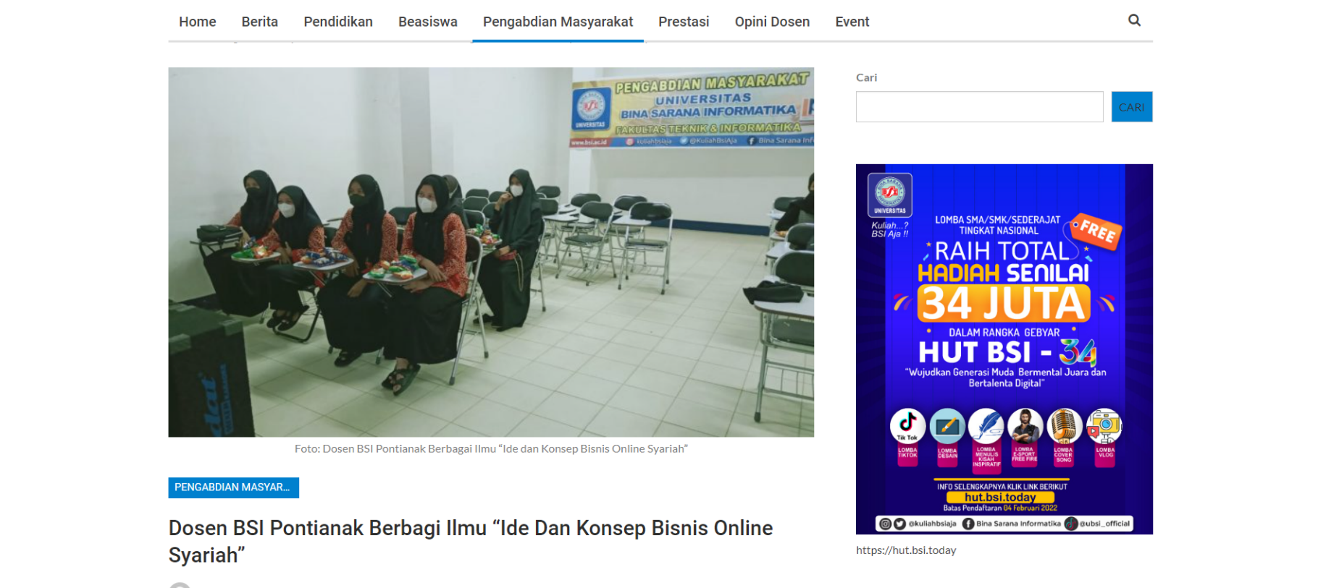
- Kuesioner PM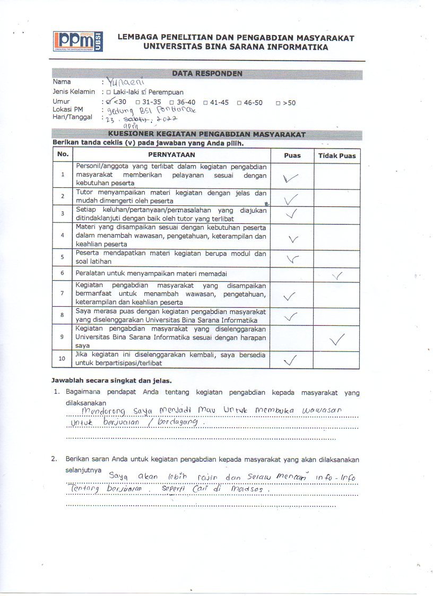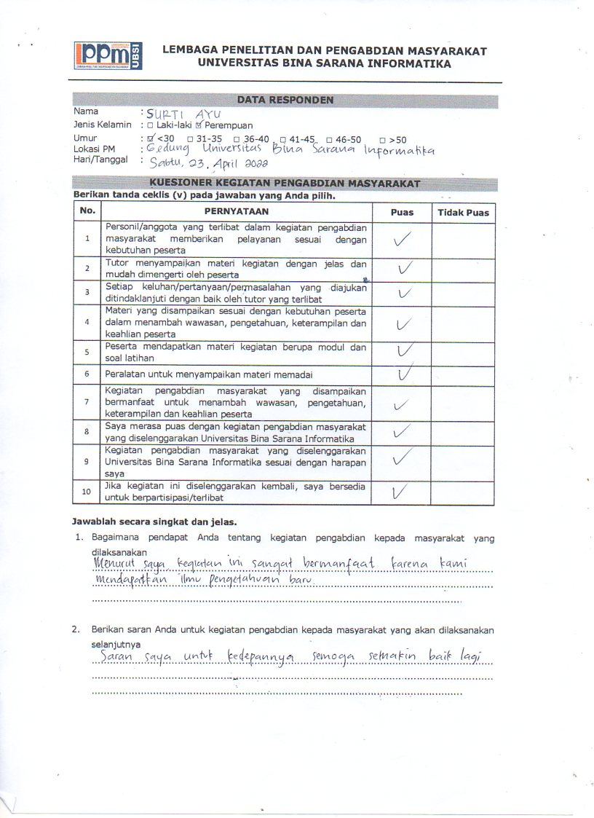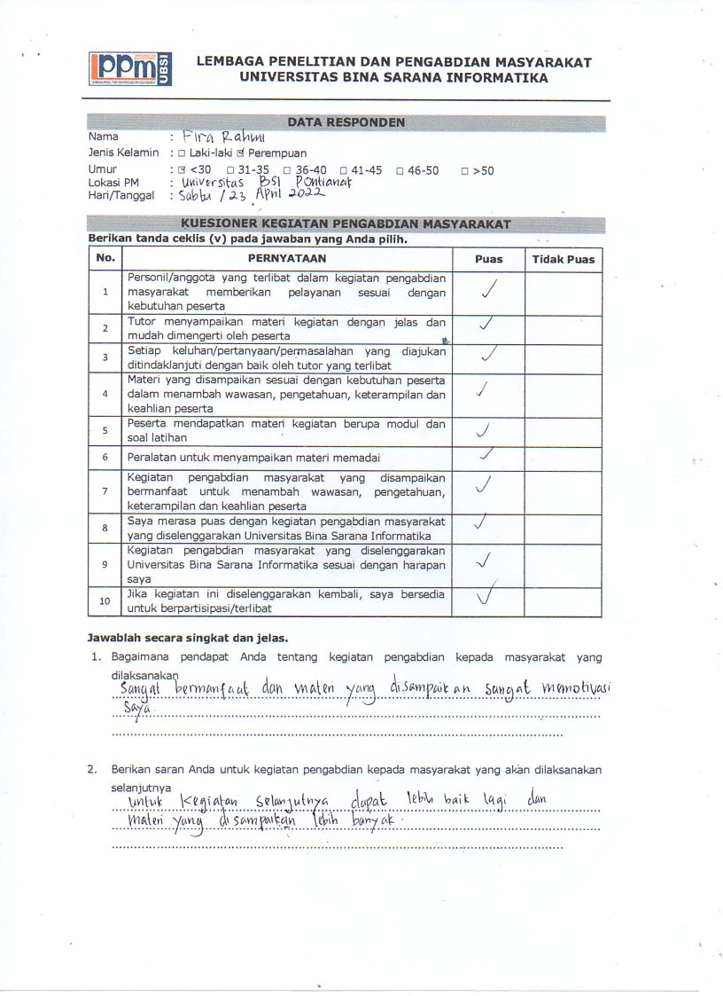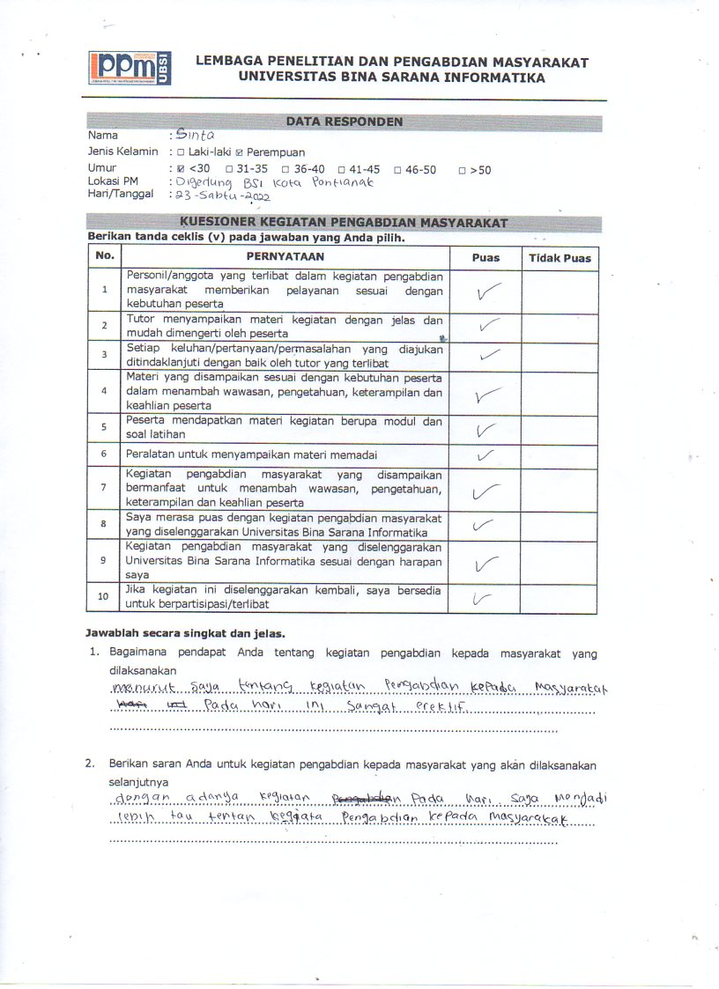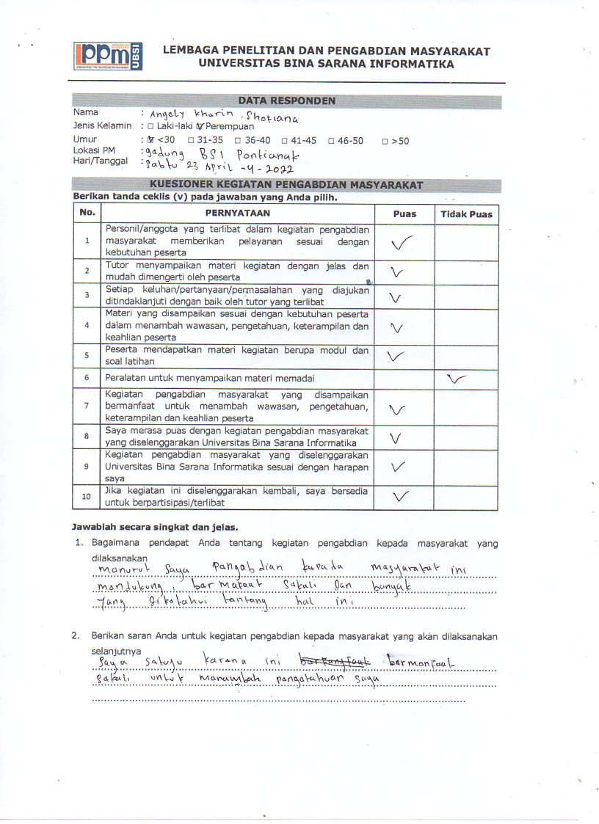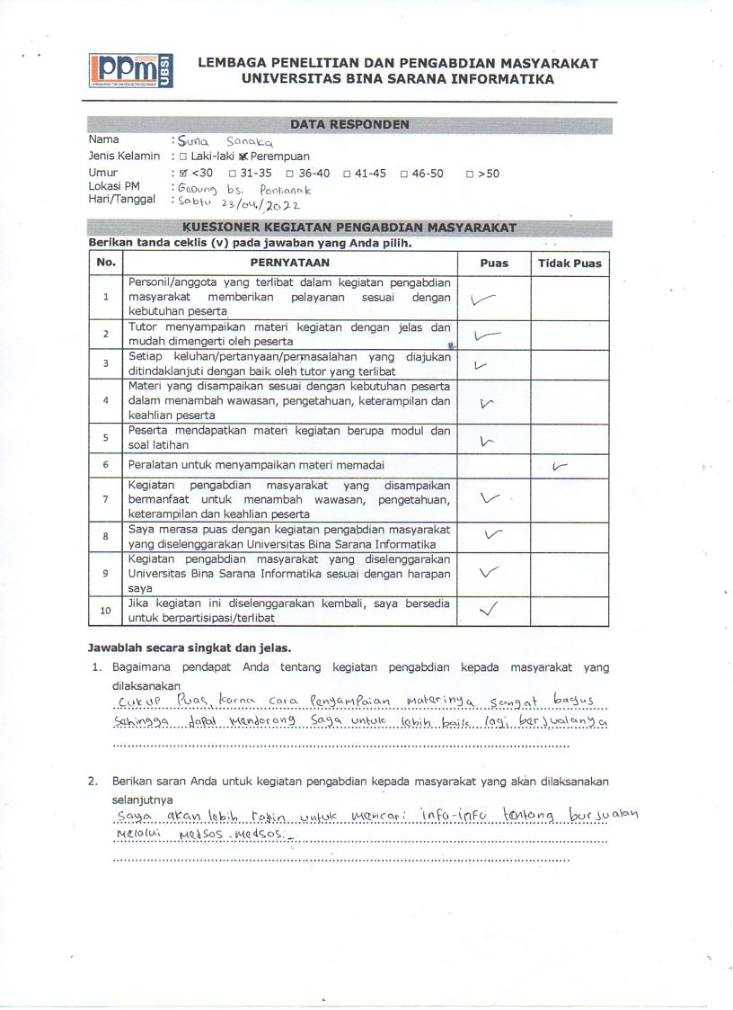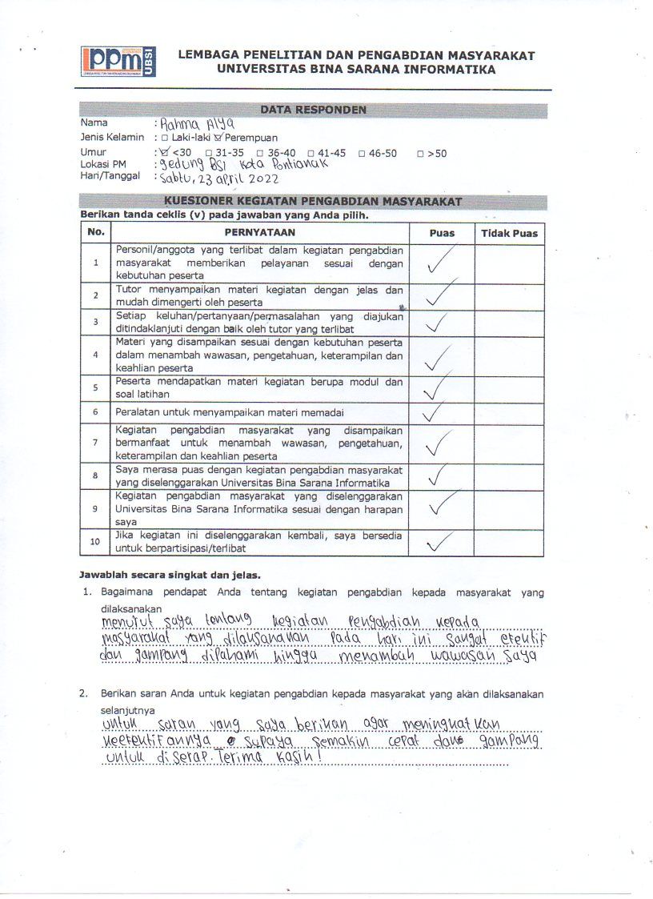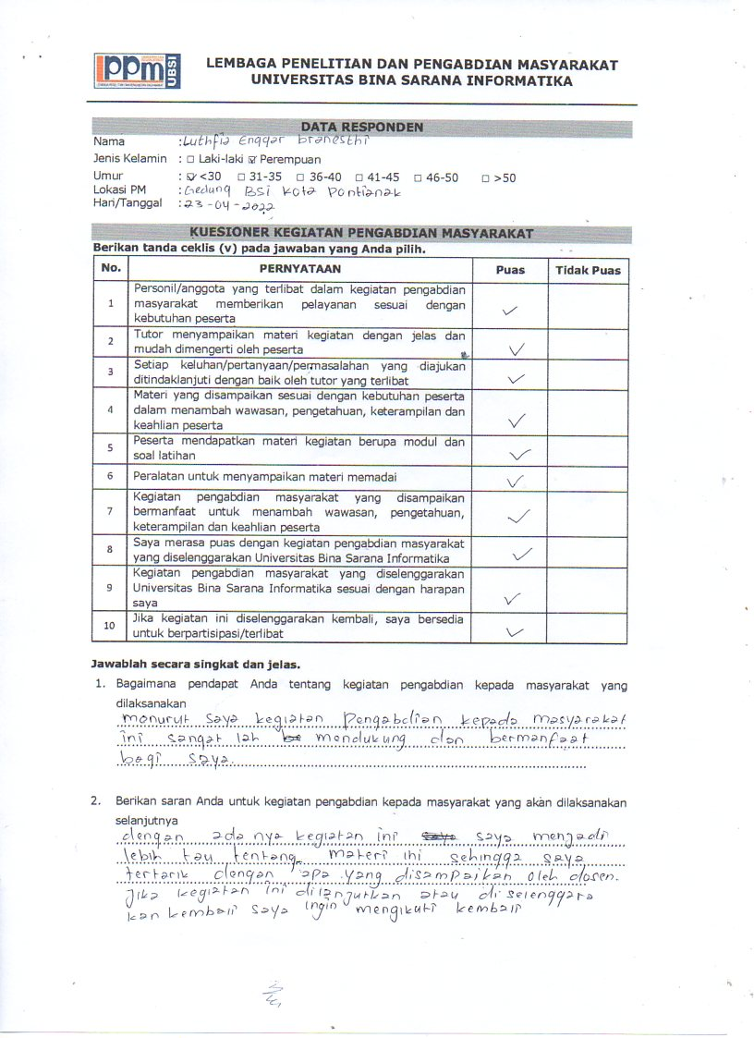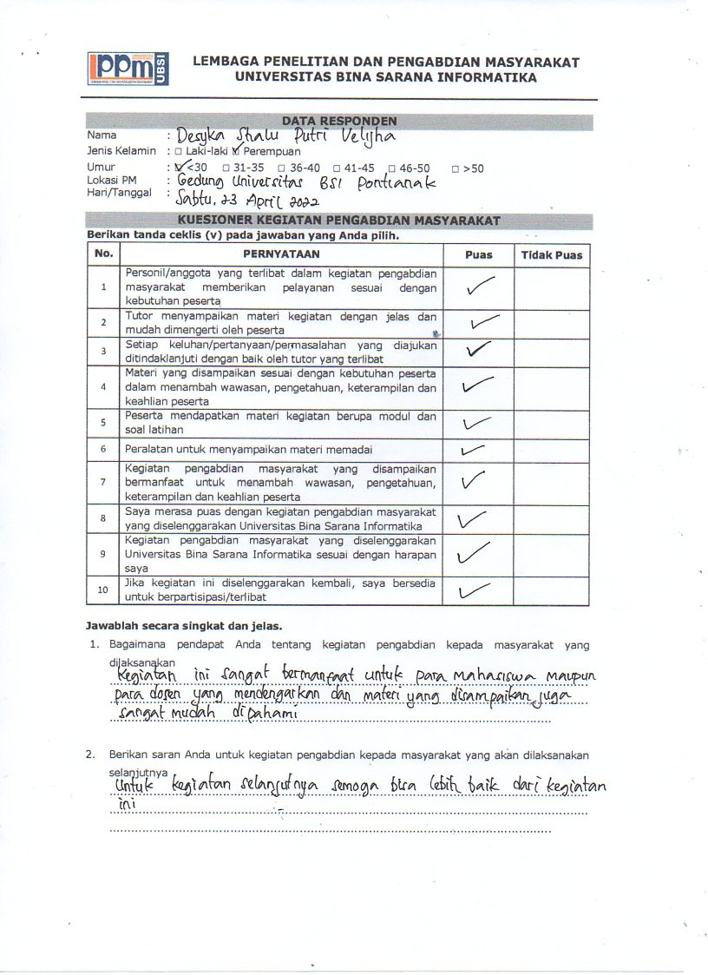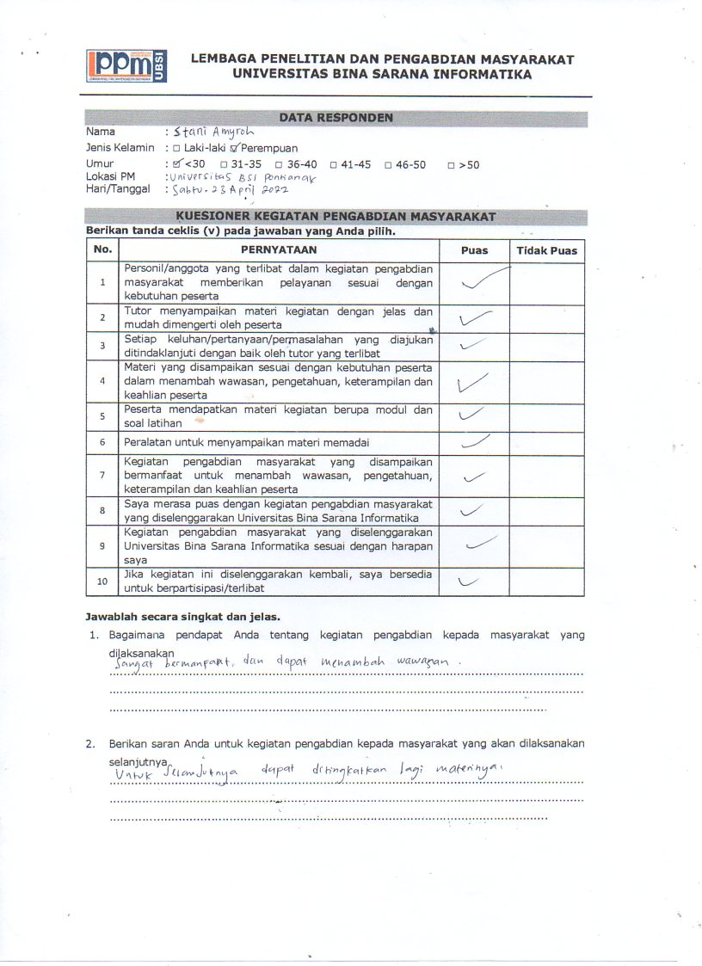

Rekap Kuesioner Peserta PM

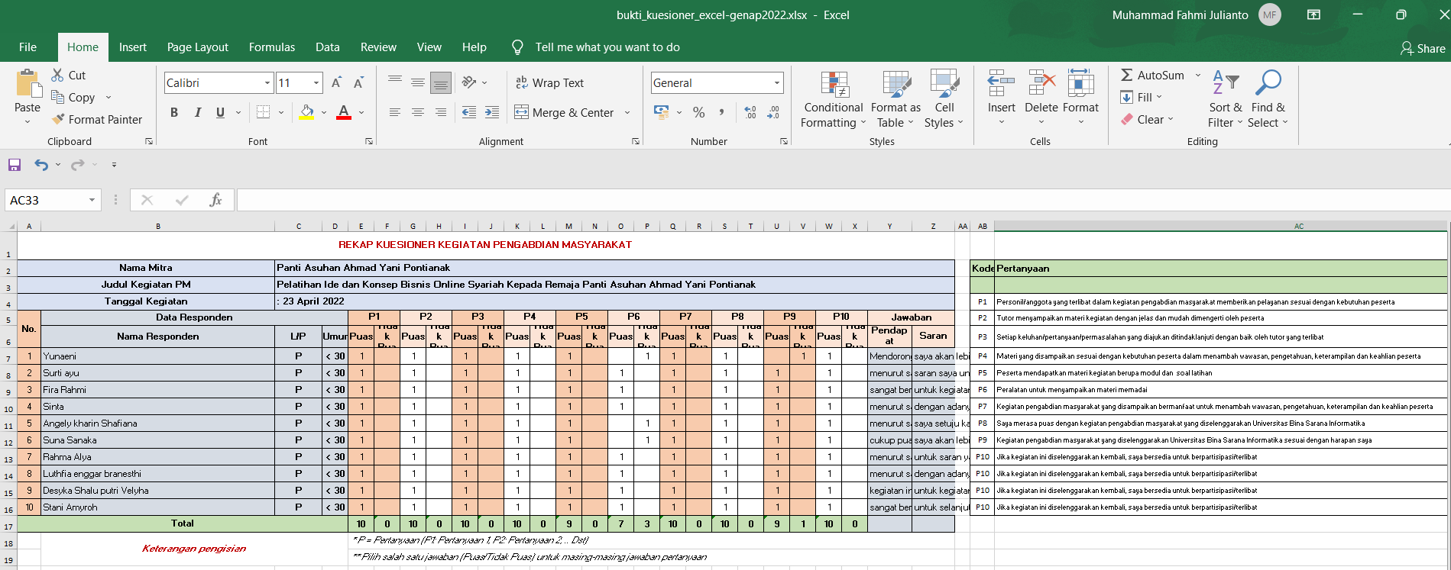

- Dokumentasi Kegiatan
DOKUMENTASI PM
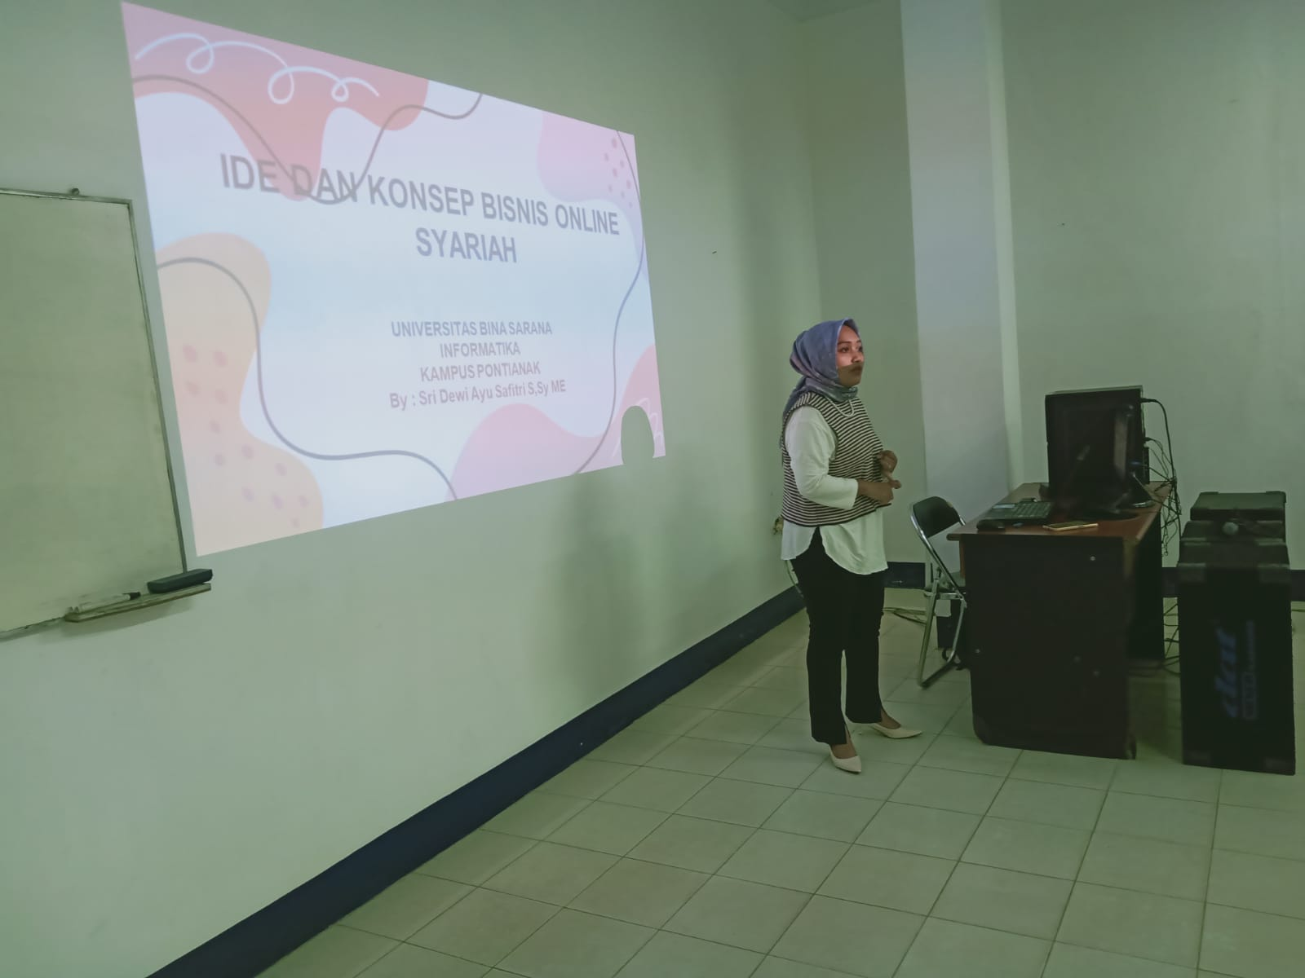
Pemberian Materi
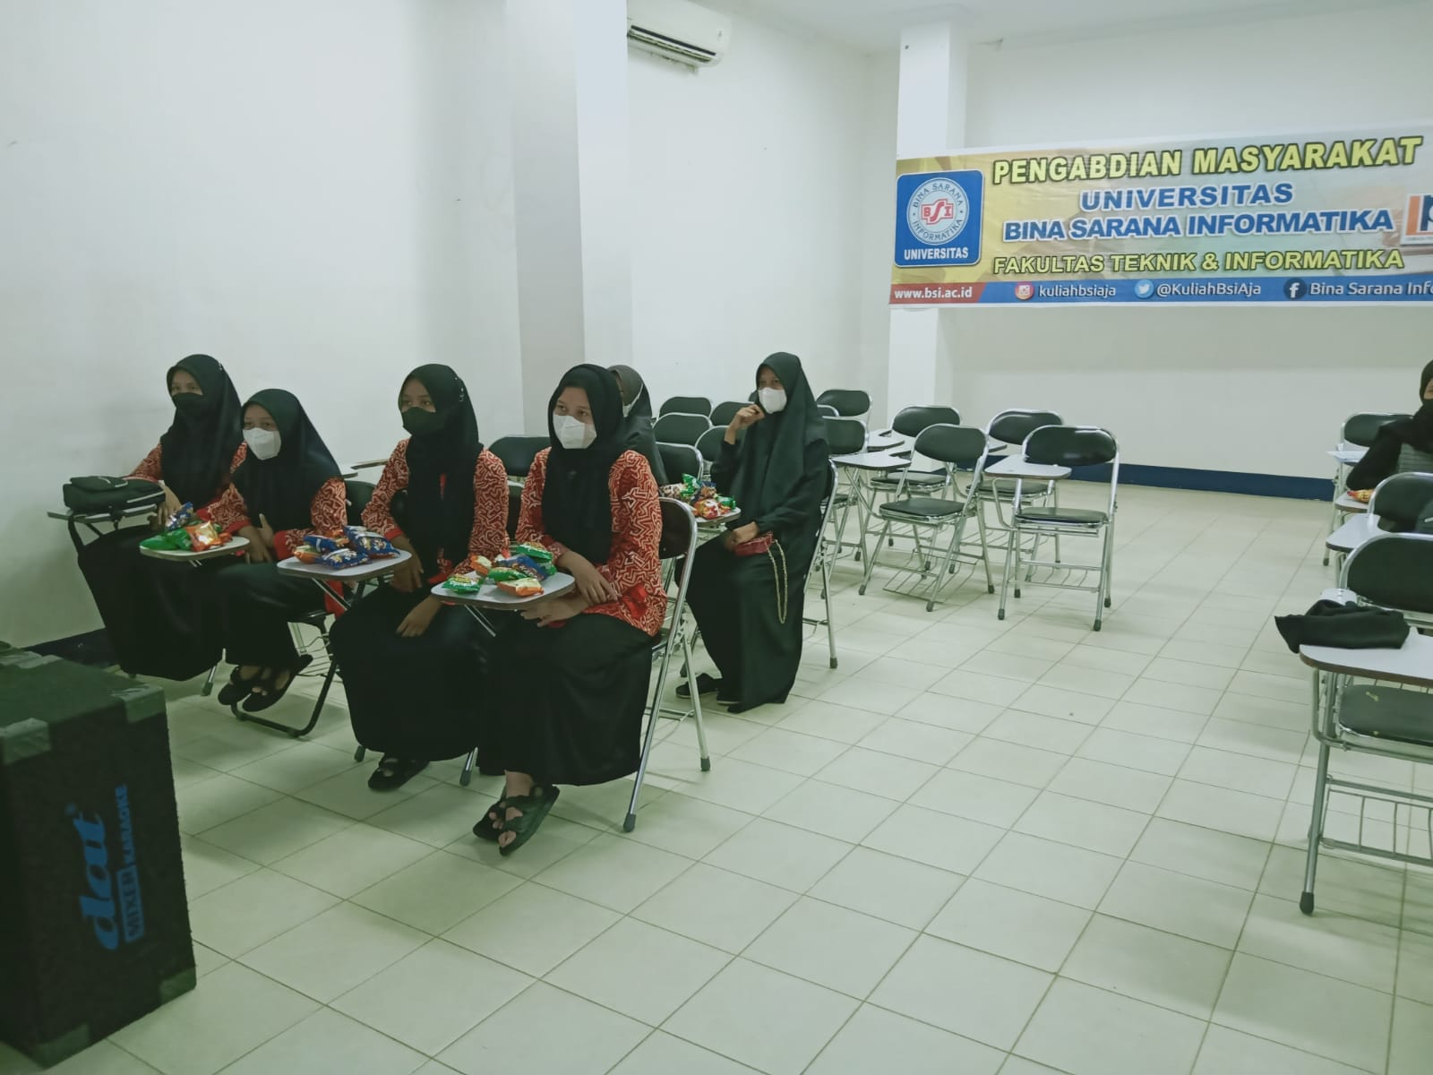
Suasana saat pemberian materi
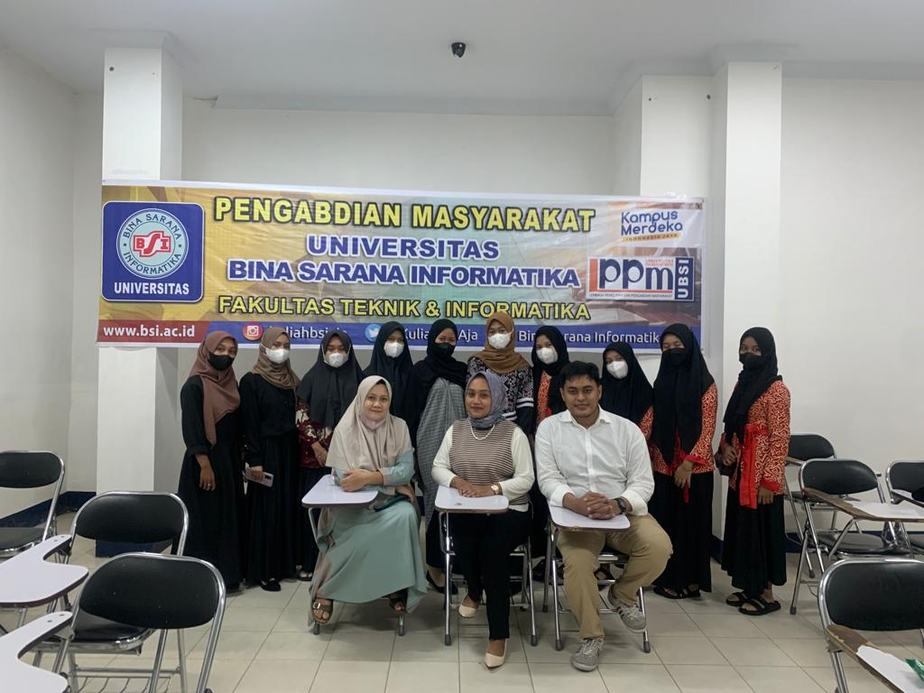
Foto Bersama

